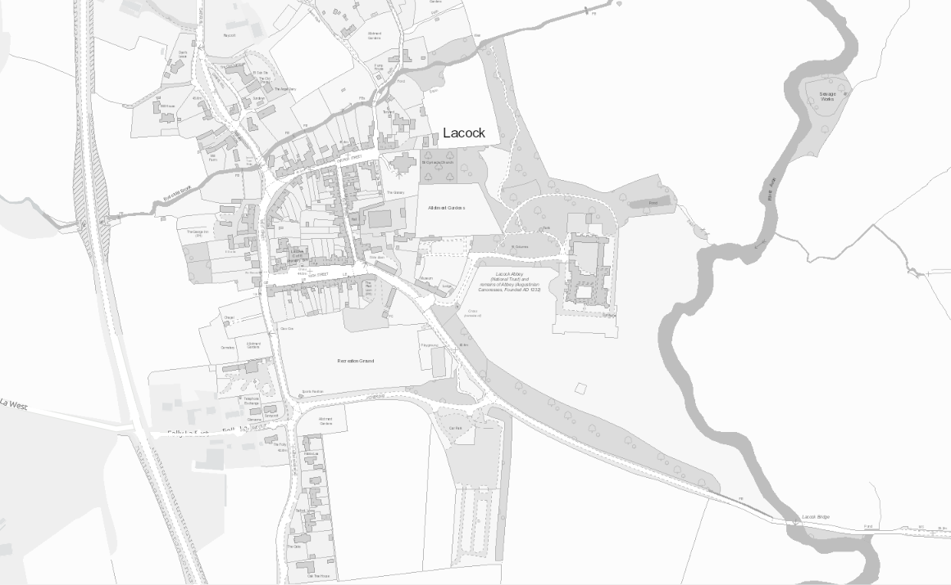
T4
T3
T2
T1
A1

